**Конспект открытого игры - занятия с элементами развития мелкой моторики для детей раннего возраста**

**«В гостях у бабушки Арины»**

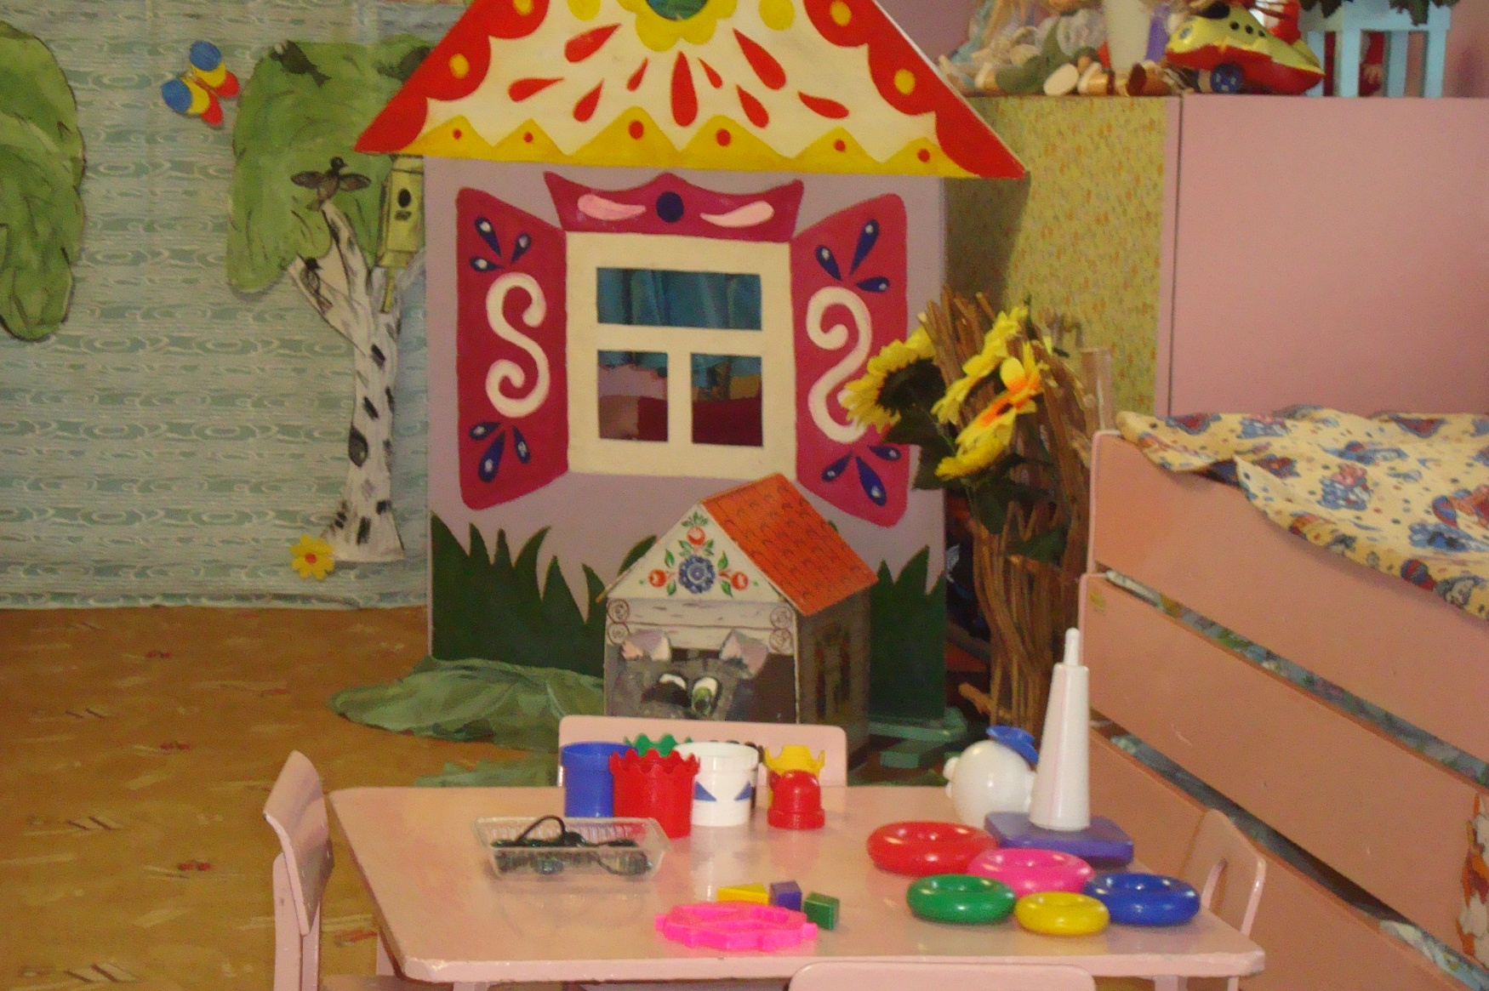

**Воспитатель 1 квалификационной категории**

**Морозова Валентина Анатольевна**

**Северный детский сад «Солнышко»**

**Программное содержание.** Закреплять знакомые пальчиковые игры, развивать мелкую моторику рук. Развивать сенсорное восприятие детей. Учить различать размер: большой, маленький. Прививать интерес к сказкам. Расширять запас понимаемых слов. Прививать любовь к животному миру. Доставить детям радость.

**Оборудование:** роль собачки( взрослый), домик, костюм бабушки, жалобный крик собачки (фонограмма), котик, курочка из пальчикого театра, фланелеграф, коробочки из киндер сюрприза, завёрнутые в фольгу.

**Содержание организованной деятельности.**

**Воспитатель.** Ребята, сегодня мы с вами пойдём в гости к бабушке Арине. Но дорогу к ней мы не знаем. Что нам делать? (*Входит собачка).*

**Собачка.** *Здоровается с детьми.* Меня к вам послала бабушка Арина. Она узнала, что вы собираетесь к ней в гости, а дороги не знаете. Я вам покажу, где живёт бабушка Арина. (*Дети под музыку шагают по дороге).*

**Воспитатель.** Ой, что это за домик стоит? В доме свет горит. Бабушка Арина в домике живёт, бабушка Арина деток в гости ждёт. Вы, ребятки, присядьте. А я пойду, бабушку позову. *(Дети садятся на стульчики, воспитатель входит в домик, наряжается бабушкой).*

**Выходит бабушка.** Здравствуйте, внучата, милые ребята, ждём мы с котиком гостей, будет полон дом друзей! Ну-ка, котик, выходи, на ребяток, погляди! (*Показ котика из пальчикого театра).* Вот у нас какой Котя-коток, Котя, серенький хвосток. Котик хочет поиграть с вами.

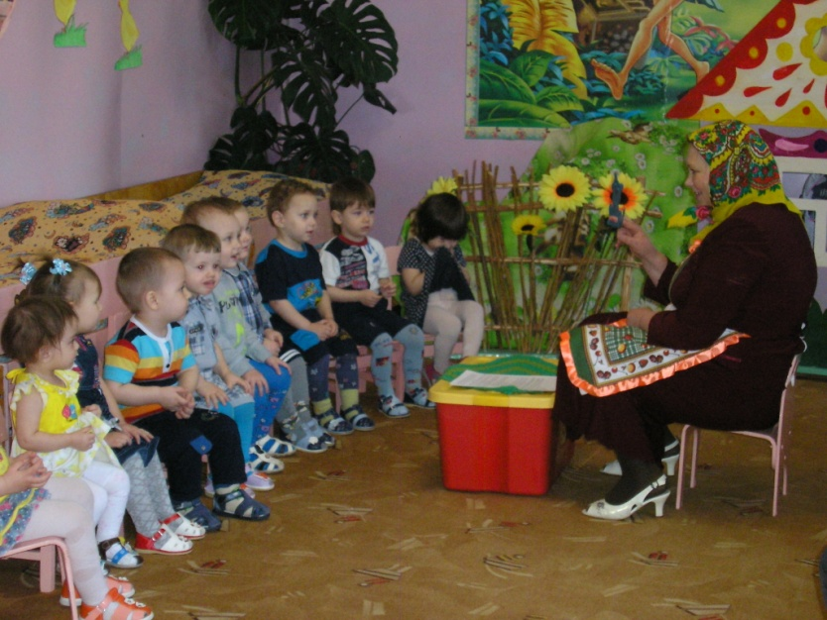**Пальчиковая игра «Лапки-царапки».**

Котенька-коток, серенький хвосток,

Мягкие лапки, (*дети кладут руки на колени и сжимают их в кулачки)*

А в лапках цап-царапки. *(дети выпрямляют пальцы, в шутку царапаются)*

**Бабушка.** Как котик мяукает? (*ответы).* Котик кушать хочет.

Котик, котик, киска,

Вот молока миска,

Не маши ты лапкой,

Деток не царапай!

Давай те его покормим.

**Пальчиковая гимнастика.** ( Дети правую руку сжимают в кулачок, а другую переворачивают ладошкой вверх, имитируя, что наливают молоко).

**Бабушка.** Кушай, котик. Ребятки, как котик молоко лакает? (Дети показывают). Ну-ка котик, отдохни, на ребяток посмотри. В моём домике живёт курочка-хохлатка. Курочка по двору гуляет (демонстрирует курочку из пальчикого театра), курочка зёрнышки собирает: ко-ко-ко. Давайте курочку зёрнышками угостим.

**Пальчиковая игра «Цыпа-цыпа».**

Цыпа-цыпа, гуль-гуль-гуль.

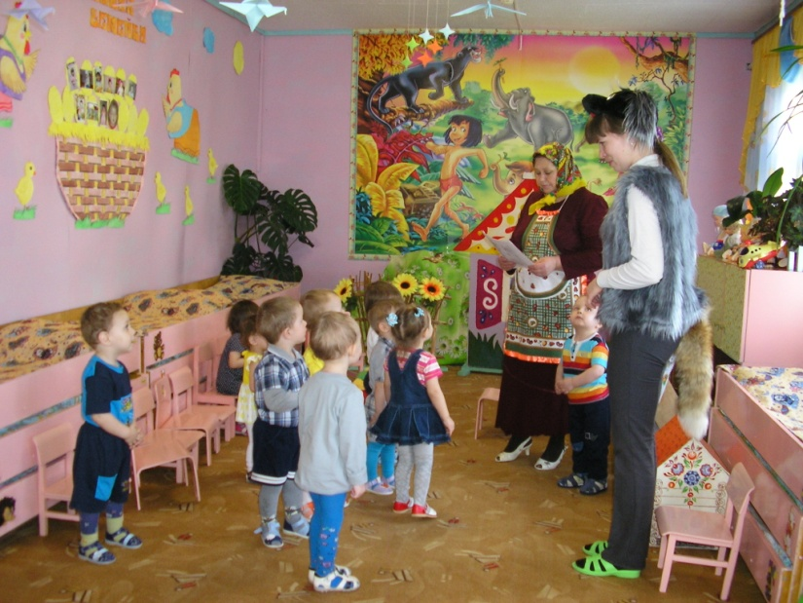Я насыплю, ты поклюй.

Клю-клю-клю.

***Раздаётся жалобный крик собачки, фонограмма***

**Бабушка.** Ой, кто это плачет? Это собачка, мы про неё забыли.

Собачка лает и скулит,

Наверно, что-нибудь болит, Лечить собак я не умею,

Я пойду и пожалею.

Пойдём те, пожалеем собачку. (*Дети гладят собачку).*

Вот и перестала собачка плакать и радостно залаяла (*фонограмма).*

Ну-ка, пёсик, чёрный носик,

На крылечки повернись,

Ребятишкам покажись! (Собачка радостно прыгает).

**Дети под музыку прыгают вместе с собачкой.**

**Бабушка.** Присаживайтесь, ребятки, я вам сказку расскажу.

**Игра «Вернём солнышко на место, найдём курочке цыплят».**

*На фланелеграфе изображено голубое небо, зелёная травка, солнышко, курочка и цыплята.*

**Бабушка.** Вышла курочка гулять, свежей травки пощипать.

А за ней ребятки. Жёлтые цыплятки.

Солнце по небу гуляло, и за тучку забежало! (Убирает солнышко, остаётся контур).

Оглянулась курочка, а цыпляток невидно (убирает цыпляток, остаётся контур). Стала курочка звать солнышко: «Выйди солнышко, скорей! Мне без солнышка обидно и цыпляток не видно!»

Ребятки, давай те поможем курочке, вернём солнышко на место. Солнышко большое, круглое и жёлтое. (*Ребёнок ищет круг и кладёт на контур солнца).*

Здравствуй, солнце золотое! Здравствуй небо голубое!

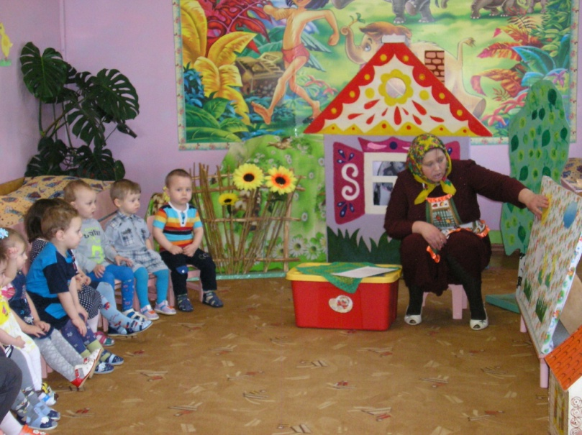А теперь, давай те поможем курочке найти цыплят. Они маленькие, жёлтенькие, круглые комочки. (Предлагает ребёнку положить на контур цыплят маленькие и большие кружки, соответствующего размера).

Посмотрите, какие красивые, жёлтые цыплята, прямо к мамочке бегут: «Здравствуй, мамочка, мы тут!»

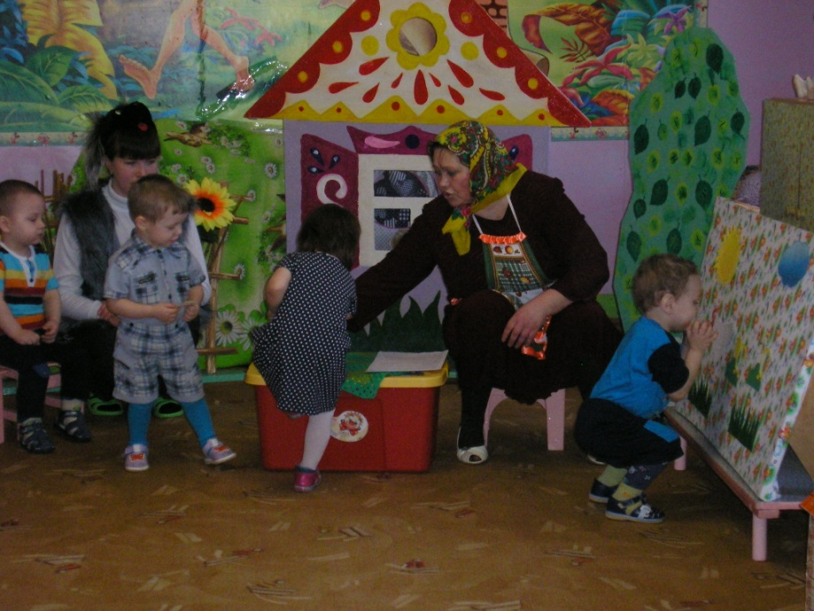Курочка рада, цыплята рады. Вот как много у нас друзей: котик, собачка, курочка-пеструшка. А у нас ещё есть друзья! Это наши ладушки-ладошки! Поднимите руки вверх. Что умеют делать наши ладушки?

Мыли мылом ушки, мыли мылом ножки.

Вот какие ладушки, ладушки-ладошки.

Курочке-пеструшке накрошили крошки,

Вот какие ладушки, ладушки-ладошки.

Гладили собачку, накормили кошку.

Вот какие ладушки, ладушки- ладошки.

**Бабушка.** Ребятки, курочка вас отблагодарила. Снесла вам яйца. Нужно их «разбить», развернуть фольгу. *Дети разворачивают яйца, там сюрприз.*

**Дети прощаются с бабушкой, а собачка провожает детей в детский сад.**

